**BASE DE DONNÉES BURGER_HAM**

|  |
| --- |

**Etape 1:**

Aller sur github et télécharger le code Burger_Ham

github:

<https://github.com/Amineham-prog/Burger_ham_php>

Comprendre le fonctionnement du programme notamment le fichier data.php et index.php

**Etape 2:** Télécharger la base de données burger.sql sur le lien ci-dessous :

<https://drive.google.com/file/d/1PSJJmTSF2vNi1e4sni-6AZ-y7GF_OSo6/view?usp=sharing>

créer une base données burger dans phpmyadmin

|  |  |
| --- | --- |

**Etape 3:**

Mettre les images présentent sur le lien ci-dessous dans le fichier img

<https://drive.google.com/drive/folders/18LAPMAgiMDm4_IKHT31Aer-c4nB5zoI6?usp=sharing>

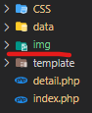

**Etape 4:**

Remplacer le code présent dans data.php par un code php PDO. qui permet

* La connexion à la base de données.
* La récupération des Menus proposés sur la base de données.

**Etape 5:**

Afficher le Menu sur la page html.

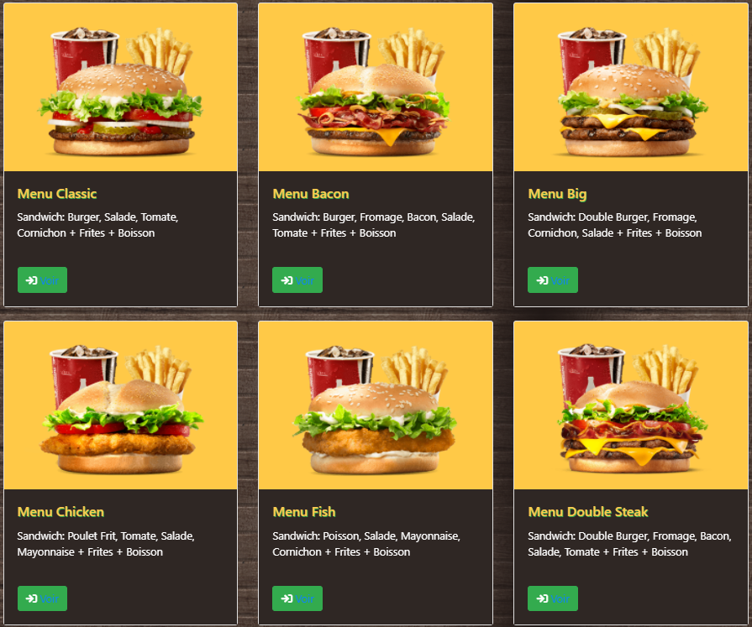

**Etape 6:**

Ajouter une barre de navigation qui permets de choisir le type de catégorie

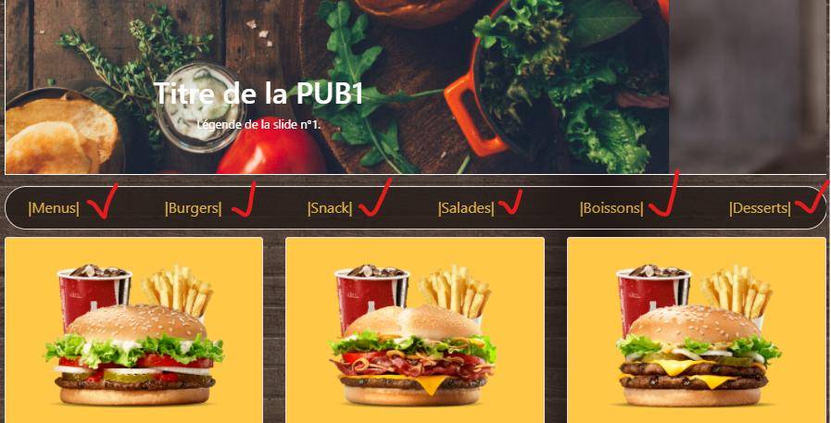

Etape 7:

Modifier votre code afin d’afficher la photo, le menu et la description de la catégorie choisie.

**Mot clés :** Méthode GET,

Etape 8:

Pour afficher le prix et faire la commande il faut cliquer sur le bouton voir.

Vous allez compléter le programme detail.php pour réaliser cette tâche.

|  |
| --- |

| VOTRE PROJET |
| --- |

Remplacer la base de données existante par une base de données qui correspond à votre site développé précédemment.

Faire la même procédure sur votre site personnel .